Bezpieczeństwo protokołów

Opis protokołu

Sergiusz Urbaniak
Michał Słowinski

Ogólny kształt ramki

CCCDDDD....RRRRRRRR

C: Komenda. Te pole ma stałą długość 3 znaków.
D: Dane. Te pole ma zmienną długość ustalaną przez serwer od 3 do 10 zanków.
R: CRC32 checksuma pakietu. Te pole ma stała długość 8 znaków.

Każda ramka zaczyna się komendą trzycyfrową C. Dane są przesyłane w polu D. Ilość znaków przesyłanych w polu D jest podana przez serwer. Ramka kończy się checksumą CRC32 o długości 8 znaków. Checksuma jest przesyłana w postaci hex i oblicza checksumę
pól C i D.

Connection request
C = CRQ
D = 3 znaki wypełniające „Z”.

Klient rozpoczynający komunikacje wysyła komendę CRQ do serwera. W polu D nie są przesyłane żadne dane. Pole R zawiera checksumę wyłącznie pola C a więc znaków „CRQ”.

Connection confirmation
C = CON
D = Pole zawiera trzy znaki określająca długość pola danych, np. 008.

Serwer odpowiada na komendę „CRQ” komendą „CON” która akceptuje połączenie.

Data transfer
C = DTA
D = Fragment danych po enkrypcji publicznym kluczem serwera.

Po odbiorze komendy „CON” serwer i klient są gotowe do transmisji danych.
Dane są fragmentowanę i wysyłane wieloma ramkami. Dane są wysyłane postacią HEX a więc znakami 0..9 i A..F ponieważ bedą kryptowane.
W przypadku wysyłania ostatniego fragmentu danych może wystąpić przepadek że ilość znaków jest mniejsza niż żądana ilość znaków. W tym przypadku reszta jest wypełniona znakiem Z.
Danę są kryptowane publicznym kluczem serwera. Kryptowane dane są podzielone na fragmenty o długości podanej przez serwera. Kryptowane dane są przesyłane w postaci HEX.
Fragmenty są wysyłane pojedynczo. Za każdym wysyłanym fragmentem jest oczekiwane potwierdzenie odbioru (ACK) lub prośbę o ponowną przesyłkę (REP). Jeżeli nie zostanie odebrane potwierdzenie lub ponowna przesyłka to po czasie timeout fragment zostanie wysłany ponownie.

Data acknowledgement
C = ACK
D = NULL

Serwer akceptuję tym pakietem odbiór fragmentu danych jeżeli checksuma się zgadza.

Data repeat
C = REP
D = NULL

Serwer żąda ponowne przesyłanie aktualnego pakietu jeżeli checkuma nie zgadza się.

Data end
C = END
D = NULL

Klient komunikuję serwerowi koniec przesłania danych. Ten pakiet indykuję koniec przesyłania wszystkich fragmentów.

Disconnect
C = DIS
D = NULL

Klient żąda rozłączenie od serwera.

Funkcjonalność protokołu

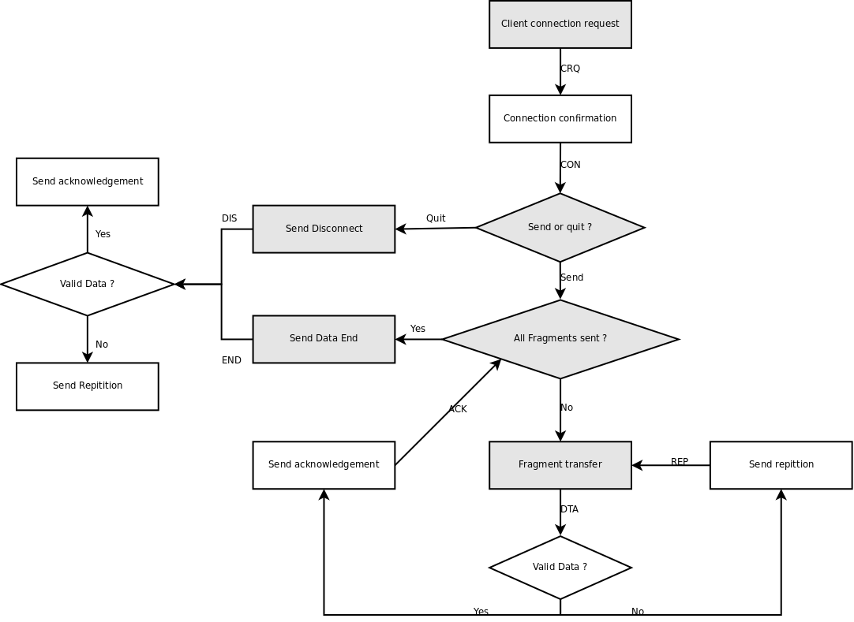
Poniżej opisany jest protokół w formie Flowchart. Pola szare określają akcje po stronie klienta. Pola białe określają akcje po stronie serwera.

